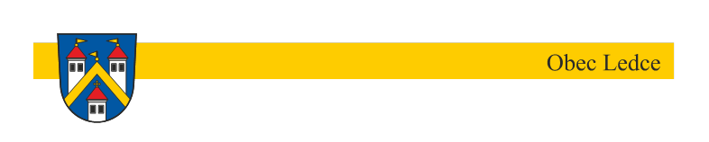

**Obec Ledce**

**Zastupitelstvo obce**

**Obecně závazná vyhláška,**

**kterou se stanoví část společného školského obvodu základní školy**

Zastupitelstvo obce Ledce se na svém zasedání dne 16. 9. 2024 usneslo vydat na základě ustanovení § 178 odst. 2 písm. c) a § 179 odst. 3 zákona č. 561/2004 Sb., o předškolním, základním, středním, vyšším odborném a jiném vzdělávání (školský zákon), ve znění pozdějších předpisů, a v souladu s § 10 písm. d) a § 84 odst. 2 písm. h) zákona č. 128/2000 Sb., o obcích (obecní zřízení), ve znění pozdějších předpisů, tuto obecně závaznou vyhlášku (dále jen „vyhláška“):

**Čl. 1**

**Stanovení části školského obvodu**

Na základě uzavřené dohody mezi Městem Třebechovice pod Orebem a Obcí Ledce o vytvoření společného školského obvodu základní školy je území Obce Ledce částí společného školského obvodu Základní školy, Třebechovice pod Orebem, okres Hradec Králové, se sídlem Na Stavě 1079, 503 46, Třebechovice pod Orebem, IČO: 62690973, zřízené Městem Třebechovice pod Orebem.

**Čl. 2**

**Účinnost**

Tato vyhláška nabývá účinnosti počátkem patnáctého dne po dni jejího vyhlášení.

………………...……………… ………………………....

Bc. Olga Grusová v. r Bc. Miloš Čihák v. r.

místostarostka starosta